## IMP-00010：不是有效的导出文件，头部验证失败

oracle 导入dmp 报 IMP-00010：不是有效的导出文件，头部验证失败

这是由于导出的dmp文件与导入的数据库的版本不同造成的

用Notepad++查看了dmp文件，在头部具修改成你将导入目标数据库的版本号

以下对应的版本号：

　　11g R2：V11.02.00

　　11g R1：V11.01.00

　　10g：V10.02.01

## IMP-00010:不是有效的导出文件，头部验证失败(2)。

2014-01-15      [**0**](javascript:void(0);)[个评论](http://www.2cto.com/database/201401/272732.html#SOHUCS)    来源：Rhys learn oracle！

[收藏](javascript:;)    [[http://www.2cto.com/statics/images/dl.jpg](http://www.2cto.com/index.php?m=member&c=content&a=publish&modid=1&siteid=1)我要投稿](http://www.2cto.com/index.php?m=member&c=content&a=publish&modid=1&siteid=1)

今天是2014-01-15，在使用imp导入数据时提示如下错误：

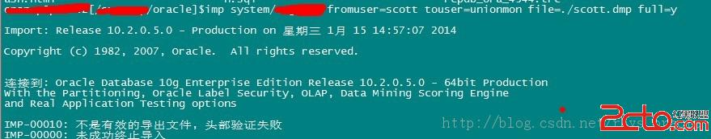

问题描述，由于是从11G导入到10G，那么只需要修改imp的dmp文件使其为本库 版本即可。

在此感谢一下一个网友开发的一个小工具。

解决办法：

将dmp文件头部的“V11.02.00“ 改为”V10.02.00“即可。

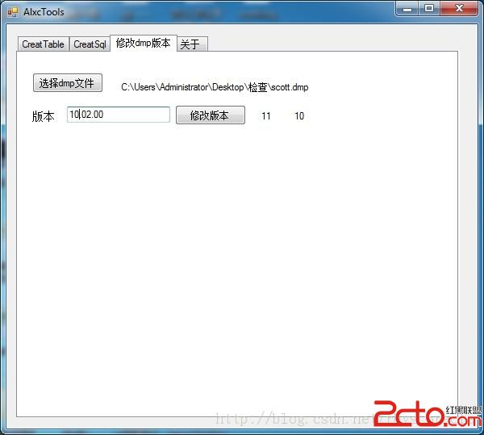

注：该软件为李家鸿之作。在此验证如下：

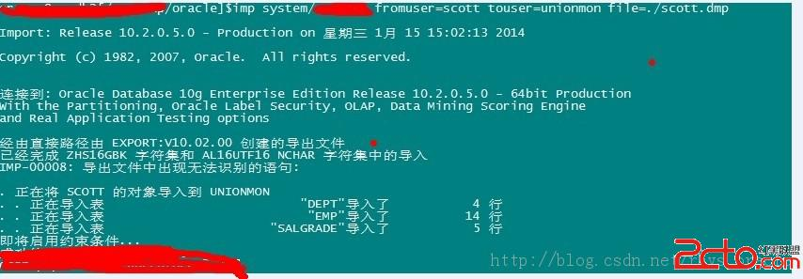下载地址为：

http://download.csdn.net/detail/xiaohai20102010/6851743